Indie
Postřehy cestovatelů

Bezpečnost
Indie je pro Evropany bezpečná země. Je zakázáno fotografování vojenských zařízení, nádraží, mostů a letišť. K největšímu počtu okradení turistů dochází v levných hotelech, ve vlacích a při pouliční směně valut.
V roce 1985 přijatý zákon o omamných drogách a psychotropních látkách, ve znění pozdějších úprav, znamená zejména posílení kontroly zneužívání omamných drog, zpřísnění trestního postihu především za nepovolený obchod s omamnými látkami a zvýšení trestního postihu za trestné činy spojené s pašováním a zneužíváním omamných drog, včetně zavedení trestu smrti za opakované spáchání některých trestných činů a za trestné činy, při kterých množství omamných drog přesahuje stanovený limit.
Za nedovolený obchod s omamnými drogami a psychotropními látkami, který znamená m.j. pěstování rostliny koka nebo sběr její libovolné části, činnost spojenou s výrobou, zpracováním, držením, prodejem, nákupem, přepravou, schraňováním, ukrýváním, používáním nebo spotřebou, dovozem a vývozem do a z Indie nebo přepravou přes území Indie, či za zpracování těchto látek, pokud se nejedná o činnost k lékařským nebo vědeckým účelům, činnost povolenou úřady a v souladu s platnou licencí nebo povolením, a vývoz stébel máku k dekorativním účelům, hrozí zpravidla trest odnětí svobody na 5 až 20 let spolu s pokutou do 50 až 200 tisíc INR nebo i vyšší. Za nezákonné držení malého množství libovolné omamné drogy nebo psychotropní látky pro osobní spotřebu se stanovuje trest několikaměsíčního odnětí svobody, popř. i s pokutou. Důkazní břemeno o tom, že držená látka měla být určena k osobní spotřebě, a nikoli na další prodej nebo šíření, leží na osobě, v jejímž držení byla látka zjištěna. Za opakované spáchání, pokus o spáchání, úmysl spáchat nebo spoluúčast na spáchání některých trestných činů je možné uložit i trest smrti.

Počasí
léto:(duben-červen) - suché a velmi horké (40-50°C), vhodné pro cesty do Himalájí, Kašmíru a hor jižní Indie
monzun - (červen-srpen na severu nebo prosinec na jihovýchodě Indie) - vytrvalé deště
podzim - krátké období na severu Indie (říjen-listopad), ideální pro pobyt v horách severní Indie
zima (listopad-březen) - vhodná pro cestování po Indii, kromě hor severní Indie.
Ve většině případů pitná voda není vhodná pro Evropany. Nejbezpečnější je voda minerální nebo převařená. Doporučuje se vyvarovat se „sladkostí“ prodávaných na ulici, omývat ovoce a zeleninu, nepít nápoje s ledem.

Turistické zajímavosti

Tádž Mahal
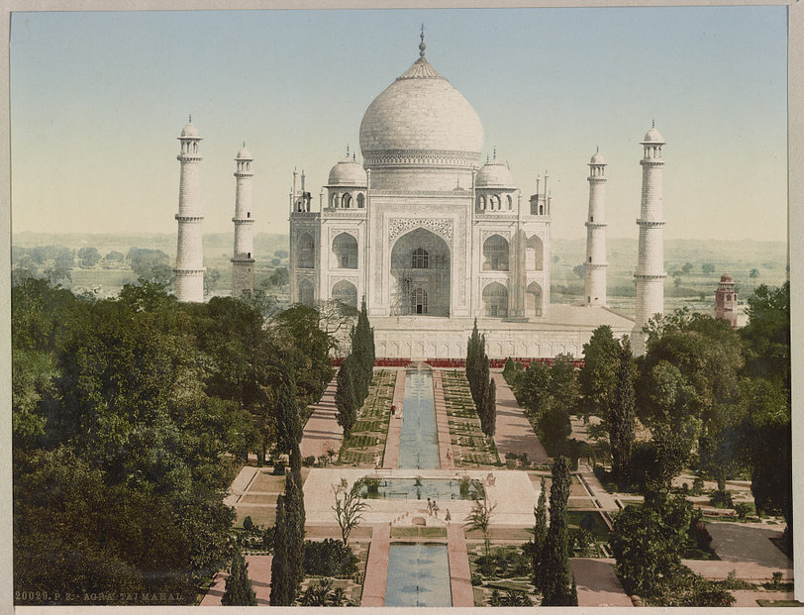
Tádž Mahal na přelomu 19. a 20. století
Výlet do Indie není úplný, pokud nenavštívíte Tádž Mahal. Nádhera Tádž Mahalu inspirovala Dubaj k vybudování jeho větší repliky.
K památce vedou tři brány - východní, západní a jižní. Jižní brána je nejméně používaná.
Západní brána, která je hlavní bránou, je využívána většinou místních návštěvníků. Zde je nejdelší fronta celý den. Pokud použijete tuto bránu, je nejlepší čas už při východu slunce, kdy je méně davů.
Východní bránu využívají hlavně zahraniční návštěvníci, zejména proto, že je nejblíže hotelům. Pokud si zakoupíte lístek předem, jedná se asi o nejlepší způsob pro vstup.
Tádž Mahal je obvykle otevřen pro návštěvníky od 6:00 do 19:00 každý den, s výjimkou pátku (protože je kvůli modlitbám zavřený). Památník otevírá své brány navíc pro noční prohlídky při každém úplňku od 20:30 do 0:30, plus dva dny po úplňku a před ním, tj. celkem pět dní.
Během měsíce ramadánu jsou v Tádž Mahalu zrušeny noční prohlídky.
Pokud jste v Agře několik dní, navštivte Tádž naposledy, čímž lze ušetřit nějaké peníze. Vstupenku do Tádž získáte se slevou na další atrakce v Agře, jako je pevnost Agra. Nezapomeňte však zkontrolovat datové razítko na lístku, protože zůstává platné pouze pro daný den.
Ceny vstupenek jsou rasistické, Indové platí 22x méně než cizinci.
Ti platí za lístek 1100 INR (r. 2020), který zahrnuje láhev s vodou, mapu Agry, službu autobusu nebo golfového vozíku u vstupní brány a návleky na boty (chodit po Tádž Mahalu s botami není dovoleno kvůli poškození mramoru).
Pro Indy je cena vstupenky 50 INR a vstup pro děti do 15 let zdarma. Za noční prohlídky musí cizinci zaplatit 750 INR, zatímco u Indů je to 510 INR. Děti ve věku od 3 do 15 let také musí zaplatit 500 INR. Tyto vstupenky si můžete zakoupit jeden den předem, mezi 10:00 a 18:00, v kanceláři Archaeological Survey of India na Mall Road.
Vstup do Tádž Mahalu zdarma? Jen někdy - ráno na svátek Eid nebo během týdne světového dědictví budete mít vstup bez placení. Mějte však na paměti, že tam bude rušněji než obvykle.
Pokud jste v případě východu nebo západu slunce nestihli zachytit snímek Tádž Mahalu, můžete získat lepší snímek z břehů řeky Jamuny. Pohled odtud je nádherný a je to zdarma. Bude vás rušit mnohem méně lidí a můžete dokonce použít stativ.
Mezi zakázané věci, které nemůžete z bezpečnostních důvodů přenášet do Tádž Mahalu (na kontrolních místech u vstupní brány vám s nimi nedovolí projít): velké tašky nejsou povoleny, můžete mít pouze malou tašku s nezbytnými serepetičkami. Zakázány jsou stativy, nabíječky mobilních telefonů, kuřácké potřeby, jídlo, pití a tabákové výrobky. U vchodu je však šatna, kde můžete věci odevzdat pro případ, že byste je omylem přenesli.
Můžete si vzít s sebou pouze mobilní telefon, láhev s vodou a fotoaparát, který je zahrnutý v ceně vstupenky.
Nejlepší čas na návštěvu je mimo zimní měsíce, ve kterých bývá mlha (od listopadu do února). Nejlepší čas na návštěvu památníku je od března do června. Nejlepší dny v týdnu jsou od pondělí do čtvrtka.

Seringhamp
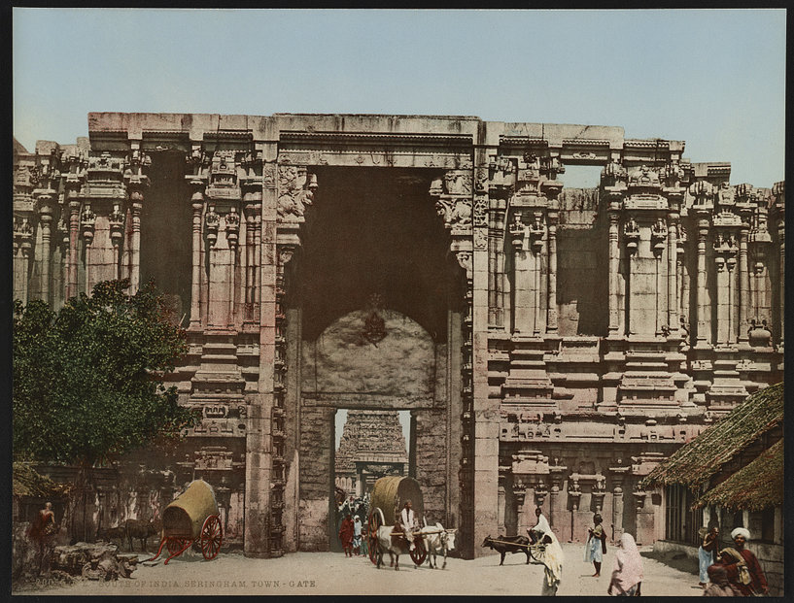

Madura
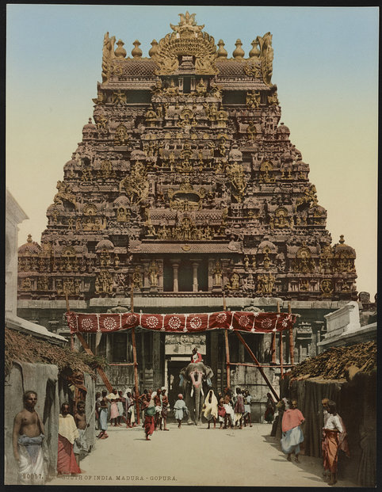

Lakhnaú



